**Тематика разрабатываемого сервиса.**

Тематика разрабатываемого сервиса - интернет магазин bmx-запчастей, для просмотра и приобретения деталей вашей адской колесницы.

**Описание базы данных.**

Используемая БД - SQLite, простое и удобное решение, выбор пал на нее так как есть опыт работы, с SQlite хорошо взаимодействует ASP.NET, да и под мои задачи подходит отлично.

База данных выглядит следующим образом:

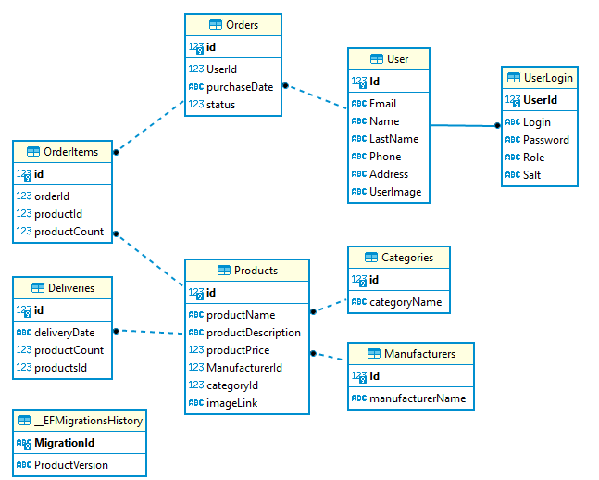

**Запросы к сервису.**

GET:

* api/Products/
* api/Orders/{id}
* api/Products?find={parameter}
* api/Categories
* api/Manufacturers/{id}

POST:

* api/User/
* api/UserLogin/
* api/Orders

PATCH:

* api/User/
* api/Products/
* api/Orders/

DELETE:

* api/Orders/{id}
* api/Products/{id}

HEAD:

* api/Products